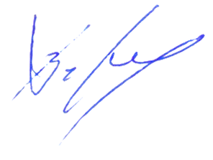
УТВЕРЖДАЮ
Декан факультета журналистики

Тулупов В.В.
1 декабря 2025 г.

Расписание экзаменов
зимней экзаменационной сессии 2025/2026 уч. г.
1 курс
Направление «Медиакоммуникации»

Дата | 1 группа – 2 группа | 3 группа
09.01.26  пятница | Консультация  Техника и технология средств массовой коммуникации  проф. Тулупов В.В.  123  13.00
10.01.26
суббота
12.01. 26  понедельник |  | Техника и технология СМК  проф. Тулупов В.В.  211  9.00
13.01.26  вторник | Техника и технология СМК  проф. Тулупов В.В.  211  9.00
14.01.26
среда
15.01. 26  четверг | Консультация  Основы теории коммуникации  проф. Новичихина М.Е.  123  13.00
16.01. 26  пятница |  | Основы теории коммуникации + Вж  проф. Новичихина М.Е.  120  9.00
17.01. 26  суббота | Основы теории коммуникации  проф. Новичихина М.Е.  120  9.00
19.01.26 понедельник | Консультация  Речевая культура устной и письменной коммуникации доц. Бебчук Е.М.  18.00  Мудл  https://edu.vsu.ru/mod/bigbluebuttonbn/view.php?id=404259
20.01.26 вторник
21.01. 25  среда |  | Речевая культура устной и письменной коммуникации + ТВ  доц. Бебчук Е.М.  125  9.00
22.01.26  четверг | Речевая культура устной и письменной коммуникации  доц. Бебчук Е.М.  125  9.00

Ответственный исполнитель -
зам. декана по учебной работе ____________________________ Е.М. Бебчук

